GUÍA DE TALLER N° 7

“La Bioseguridad aplicada al trabajo del laboratorio clínico”



ASIGNATURA:
BIS1111

DIRIGIDO A:
TECNICO EN LABORATORIO CLINICO Y BANCO DE SANGRE

REQUISITOS:
Sin requisitos.

INTRODUCCIÓN

La mayoría de las actividades que se desarrollan en los laboratorios presentan algún grado de riesgo para la salud de los, funcionarios y usuarios en general. Es importante establecer normativa responsable para trabajar en forma eficiente y segura al interior de los laboratorios, dando a conocer, cuales son las responsabilidades y reglas básicas, que se deben seguir para minimizar el riesgo de accidentes y enfermedades profesionales por desconocimiento, malas prácticas y condiciones inseguras.

Competencias Asociadas a la Asignatura

Ejecutar normas de bioseguridad dependiendo de su función técnica en el servicio de salud según protocolos establecidos.

Unidades de Competencias Asociadas a la Asignatura
Identifica riesgos biológicos, químicos o físicos asociados a su función dentro del servicio de salud.

MARCO DE REFERENCIA TEÓRICO

El pilar de la práctica de la bioseguridad es la evaluación del riesgo. Aunque existen muchas herramientas para ayudar a evaluar el riesgo que comporta un procedimiento o un examen determinado, el componente más importante es el juicio profesional.
Las evaluaciones de riesgo dependerán del tipo de trabajo que realice y del área en el que este se desempeñe.

Evaluación del riego biológico
Una de las herramientas más útiles de que se dispone para llevar a cabo una evaluación del riesgo microbiológico es la asignación de los agentes microbiológicos a uno de los grupos de riesgo, según lo que ya habíamos revisado en talleres anteriores.
Cada laboratorio debe adoptar un manual de seguridad o de trabajo en el que se identifiquen los riesgos conocidos y potenciales y se especifiquen las prácticas y los procedimientos encaminados a eliminar o reducir al mínimo esos riesgos. Las técnicas microbiológicas apropiadas son fundamentales para la seguridad en el laboratorio y no pueden sustituirse por equipo de laboratorio especializado, que no pasa de ser un complemento.

Medidas importantes a implementar:

1.El símbolo y signo internacional de peligro biológico, se coloca en las puertas de los laboratorios donde se manipulen microorganismos del grupo de riesgo 2 o superior, podrá identificarlos cuando realicen su práctica o internado.


2. Las puertas del laboratorio deben mantenerse siempre cerradas.

3. Se debe usar en todo momento delantales o uniformes especiales para el trabajo en el laboratorio, en algunos casos y si así lo amerita se debe usar pecheras manga largar desechables. El delantal deberá usarse cerrado (abotonado) para que sea efectiva la protección.


4. Se deben usar guantes apropiados para todos los procedimientos que puedan entrañar contacto directo o accidental con sangre, líquidos corporales y otros materiales potencialmente infecciosos. No se debe olvidar que, una vez utilizados, los guantes se retirarán de forma aséptica y a continuación se debe lavar las manos.

5. Las gafas de seguridad, viseras u otros dispositivos de protección deben usarse cuando sea necesario proteger los ojos y el rostro de salpicaduras, impactos y fuentes de radiación ultravioleta artificial.



6. Estará prohibido el uso de las prendas protectoras fuera del laboratorio, por ejemplo, en, cafeterías, oficinas, bibliotecas, salas para el personal y baños. Recordar que se puede contaminar cualquier lugar y a terceras personas si se usa como ropa de calle.

7. En las zonas de trabajo estará prohibido comer, beber, fumar, aplicar cosméticos o manipular lentes de contacto, esta es una mala práctica que puede traer grave consecuencias para la salud del trabajador.

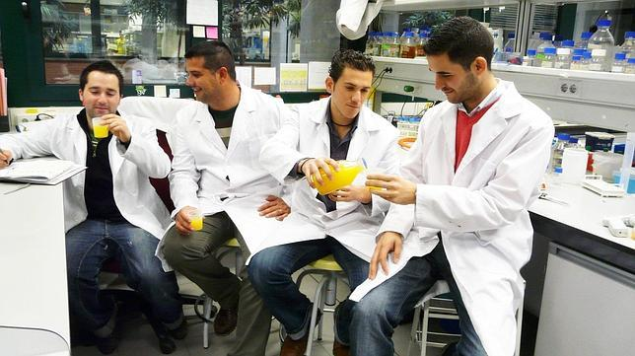

8. Estará prohibido almacenar alimentos o bebidas para consumo humano en las zonas de trabajo del laboratorio, en especial en refrigeradores donde se guardar reactivos o cultivos.

9. Las superficies de trabajo se descontaminarán después de todo derrame de material potencialmente peligroso y al final de cada jornada de trabajo. Todos los derrames, accidentes y exposiciones reales o potenciales a materiales infecciosos se deben comunicar al supervisor del laboratorio, además se mantendrá un registro escrito de esos accidentes e incidentes.

10. En cuanto a los procedimientos o técnicas como tal estará estrictamente prohibido pipetear con la boca (existen muchos dispositivos para realizar este procedimiento), no se debe colocará ningún material en la boca, se debe tratar de reducir al mínimo la formación de aerosoles y gotículas, recordar que estos se producen en cualquier actividad que transmita energía a un material líquido o semilíquido, por ejemplo, al agitarlo, verterlo a otro recipiente, removerlo o verterlo sobre una superficie o sobre otro líquido. Las actividades como la siembra de placas de agar, la inoculación de frascos de cultivo celular con pipeta, el uso de pipetas múltiples para dispensar suspensiones líquidas de agentes infecciosos en placas de cultivo, la homogeneización y la agitación vorticial de material infeccioso, y la centrifugación de líquidos pueden generar aerosoles infecciosos.

11. Las CSB deben usarse para proteger al trabajador, la atmósfera del laboratorio y los materiales de trabajo de la exposición a las salpicaduras y los aerosoles infecciosos que pueden generarse al manipular material que contiene agentes infecciosos, como cultivos primarios, soluciones madre y muestras de diagnóstico.
No debe haber sobre la campana ninguna clase de producto inflamable, se aconseja llevar a la campana solamente el material necesario para trabajar.
Evitar colocar el rostro dentro de la campana.

12. En época de invierno no se deberá utilizar cuello ni bufandas; tampoco delantal muy amplio y desabotonado, por peligro de contaminación, atrapamiento o inflamación.

13. Se debe llevar el pelo siempre recogido. No usar pulseras, colgantes, mangas anchas, sandalias u otro tipo de calzado que deje el pie al descubierto.

Evaluación del riego Químico

Por la manipulación inadecuada de agentes químicos se está expuesto a: ingestión, inhalación y/o contacto con la piel, tejidos, mucosas u ojos, de sustancias tóxicas, irritantes, corrosivas y/o nocivas. Algunos agentes químicos son fundamentalmente volátiles, por lo tanto, aumentan el riesgo de exposición a ellos.

1. Nunca coma, beba dentro del laboratorio, en especial si manipula reactivos químicos.

2. Se debe verificar qué sustancia química está utilizando, para esto lea la etiqueta o rótulo del envase. NUNCA UTILIZAR SUSTANCIAS DESCONOCIDAS O SIN ROTULO.

3. Nunca se debe pipetear utilizando la boca y menos no inhalar vapores o gases que se pueden producir durante algún procedimiento en el laboratorio.
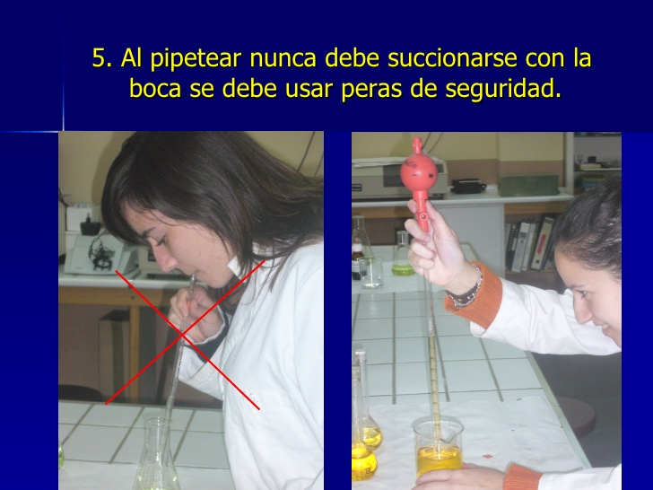

4. Todo material de vidrio que esté quebrado o agrietado debe ser eliminado y por ningún motivo utilizado.

5. Si se está realizando algún procedimiento donde se utilicen sustancias o reactivos químicos hay que evitar frotarse los ojos, particularmente si ha manejado agentes químicos irritantes.

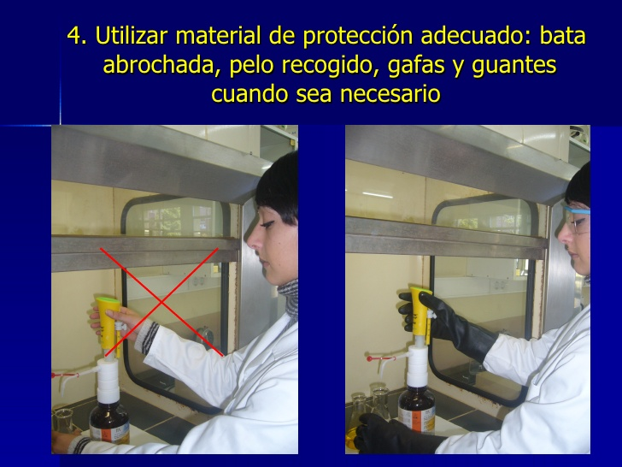

6. No se deben eliminar los productos químicos en el desagüe.

7. No se debe introducir las pipetas o espátulas directamente en las botellas o frascos de reactivos en vez de esto, se debe transferir una cantidad aproximada del reactivo que va a utilizar a un envase apropiado. Además, nunca se devuelve los sobrantes a los frascos de origen.

8. Siempre comprobar que la sustancia química no ha cambiado en potencia o composición. (puede cambiar por acción del tiempo, evaporación, temperatura o contaminación). Si se registra algún cambio en el color, olor, viscosidad o en otra característica física y/o química, no debe ser usada.

Evaluación del riego físico

Por la manipulación o ingestión de gases o partículas radioactivas; exposición a radiaciones ionizantes y/o no ionizantes; exposición a ruidos y vibraciones o una carga calórica sobre la superficie corporal y quemaduras, especialmente aquellas que están sin protección.

1.En el caso de mecheros Bunsen, adosados al mesón de trabajo, tener precaución de que estos no queden situados, en flujo de aire o debajo de repisas, en la cercanía de reactivos inflamables y que además estén dotados de una manguera certificada que no sea excesivamente larga. Se debe tener cuidado con el uso de asas de siembra calientes de no dejarla sobre la manguera por ningún motivo.

2. Usar calzado protector con suela aislada cuando se van a usar equipos eléctricos o electrónicos.

3. No poner en funcionamiento un equipo eléctrico cuyas conexiones se encuentren en mal estado o que no esté conectado a tierra

4. No bromear, distraer o interrumpir al equipo de trabajo que se encuentran en el laboratorio por riesgo de accidentes.

5. De acuerdo a las disposiciones legales vigentes (D.S N° 594) todo laboratorio debe presentar señalética de seguridad y emergencia, la cual debe estar ubicada en lugares de fácil visualización.

6. Todos los laboratorios deberán contar con extintores contra incendio y detectores de humo

Capacitación
Los errores humanos y las técnicas incorrectas pueden poner en peligro incluso las mejores medidas destinadas a proteger al personal de laboratorio. Por esta razón, el elemento clave para prevenir las infecciones adquiridas, los incidentes y los accidentes en el laboratorio es un personal preocupado por la seguridad y bien informado sobre la manera de reconocer y combatir los peligros que entraña su trabajo en ese entorno.
En consecuencia, la formación continua en el servicio acerca de las medidas de seguridad es primordial.
La capacitación del personal debe comprender siempre la enseñanza de métodos seguros para utilizar procedimientos peligrosos que habitualmente afectan a todo el personal de laboratorio.

Taller N° 7

Nombre del Taller | La Bioseguridad aplicada al trabajo del laboratorio clínico
Requisitos para Taller | Realizar lectura de guía de taller.  Uso de uniforme de laboratorio.  Todos los alumnos deben asistir al taller, con delantal, mangas sobre el codo, pelo tomado, sin joyas ni reloj, uñas sin esmalte.
Tiempo | 2
N° estudiantes | 10-12
Objetivos del Taller | Procedimentales | Actitudinales | Conceptuales
 | Aplicar normas de bioseguridad durante la ejecución de un procedimiento dentro del servicio de salud. | Ser responsable en la aplicación de normas de bioseguridad durante la atención del paciente dentro del servicio de salud. | Reconocer normas de bioseguridad relacionadas a la atención del paciente dentro del servicio de salud.
Estación o Escenario |  | Actividad
Casos clínicos de aplicación |  | - Se expondrán casos clínicos donde el estudiante deberá identificar que tipo de riesgo se ve reflejado en el trabajo de laboratorio clínico.
Recursos | Rol del Docente
Centrifuga  Campana de bioseguridad  Baño termorregulado  Guantes  Antiparras  Pechera  Botellas de Reactivos químicos  Cultivos  Material de vidrio  CBS  Tubos con muestras biológicas  Mechero bunsen  Asas calibradas  Pipetas  Micropipetas  Centrifugas  Estufa de cultivo | El docente inicia el taller activando conocimientos previos.  1.- Organiza el taller y entrega las indicaciones.  2.- Retroalimenta permanentemente a los estudiantes en el desarrollo del taller.  3.- Realiza el cierre de la actividad, aclarando las inquietudes
Pauta de Evaluación
Escala de Valoración formativa para Trabajo Guía de Taller N°7:
La Bioseguridad aplicada al trabajo del laboratorio clínico”
Logrado | L
Medianamente Logrado | ML
No Logrado | NL

N° | Aspectos a evaluar | L | ML | NL
1 | Su presentación personal es acorde a trabajo dentro del taller (pelo tomado, uñas cortas, uniforme completo). | 2 | 1 | 0
2 | Identifica los diferentes tipo de riesgos planteados por el docente | 2 | 1 | 0
3 | Identifica los tipos de EPP a emplear en cada caso entregado por el docente. | 2 | 1 | 0
4 | Describe las normas de bioseguridad en la ejecución del procedimiento descrito por el docente.. | 2 | 1 | 0
5 | Realiza la limpieza de los equipos o material de trabajo según lo establecido en los protocolos ministeriales. | 2 | 1 | 0
6 | Realiza el lavado de manos posterior a la actividad según protocolo establecido. | 2 | 1 | 0
TOTAL |  | 12 | 6 | 0

ESCALA DE NOTAS
